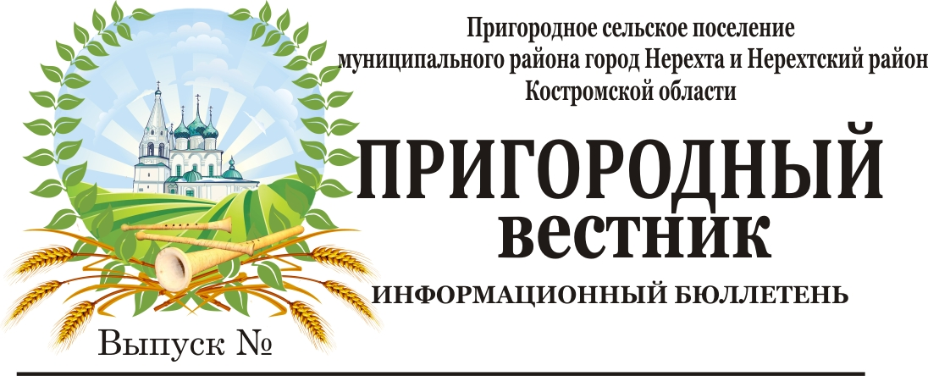
27 17 ноября 2023 года

Информационное сообщение
В соответствии со статьей 39.18 Земельного кодекса РФ администрация муниципального района город Нерехта и Нерехтский район информирует о предстоящем предоставлении в собственность земельного участка площадью 527 кв. м., адрес: Костромская область, Нерехтский район, д. Михеево, разрешенное использование: для индивидуального жилищного строительства, категория земель: земли населенных пунктов, кадастровый номер 44:13:040701:ЗУ.
Схема расположения земельного участка находится в администрации муниципального района город Нерехта и Нерехтский район по адресу: Костромская область, г. Нерехта, ул. Победы, д.1. Ознакомиться со схемой можно в рабочие дни с 8.00 до 17.00 (перерыв на обед с 12.00 до 13.00), телефон для справок: 8 (49431)5-00-12.
Граждане, заинтересованные в предоставлении данного участка, в течение тридцати дней до 17 часов 00 минут 17 декабря 2023 г. со дня опубликования и размещения данного извещения лично либо посредством почтовой связи подают заявление о намерении участвовать в аукционе на право приобретения в собственность земельного участка в письменном виде по адресу: Костромская область, г. Нерехта, ул. Победы, д.1.

